Исправление замечаний
ЛР-2, ЛР-3, диаграмма классов, ER-диаграмма. Тема «Квитанция по квартплате» (utilities)

0. Где что находится
Репозиторий бэкенда: github.com/bar223/utility-bills-backend (переименовать в utilities-backend — см. п. 2.1). Правки разнесены по веткам:
Ветка | Коммит | Что в нём
lab2-database | 20eee4a | Правки ЛР-2: фото и видео по умолчанию на странице «Добавление», обязательные url, модуль utilities-backend
lab3-rest-api | 0205326 | Слияние правок ЛР-2 в ветку ЛР-3
lab3-rest-api | 72b23cd | ЛР-3: ровно 10 методов, без status в теле, признаки 0/1, удалён HTML-интерфейс
lab3-rest-api | e68d85e | StarUML: ER-диаграмма и диаграмма классов (docs/diagrams/utilities.mdj)

Структура проекта (ветка lab3-rest-api)
cmd/
utilities/main.go точка входа веб-сервиса (было cmd/utility-bills)
migrate/main.go миграции AutoMigrate
config/config.toml хост и порт (8090)
internal/
pkg/app.go сборка приложения, запуск сервера
app/
ds/utility.go модель Utility (таблица utilities)
ds/like.go модель Like (likes)
ds/user.go модель User (users)
ds/serializers.go сериализаторы ответов и тел запросов
handler/handler.go 10 маршрутов /api, CurrentUserID(), errorHandler
handler/utility.go 7 методов домена услуг
handler/user.go 3 метода домена пользователей
repository/utility.go запросы к utilities (GORM)
repository/like.go запросы к likes
repository/user.go запросы к users
repository/upload.go загрузка файлов в MinIO
docs/
lab2/er-diagram-spec.md ER-спецификация
lab3/postman-collection.json коллекция Postman, 10 запросов
lab3/defense-script.md порядок показа ЛР-3
diagrams/utilities.mdj StarUML: ER + диаграмма классов
README.md методы API и таблицы БД
В ветке lab2-database дополнительно есть HTML-интерфейс: templates/ (add.html, tile.html, feed.html, tabbar.html), resources/ (styles/app.css, img/default-image.svg, video/default-video.mp4), handler/utility.go.

1. ЛР-2

1.1. Код и URL переименовать в utilities (и репозиторий)
Что сделано.
- Модуль Go переименован: module utilities-backend (go.mod), все импорты — utilities-backend/internal/...
- Точка входа: cmd/utility-bills → cmd/utilities. Запуск: go run ./cmd/utilities.
- Все URL под сущностью utilities: / (плитка), /utilities/feed/:id, /utilities/draft, POST /utilities/draft, POST /utilities/:id/publish, POST /utilities/:id/delete.
- Бакет MinIO, БД, таблица, модель — utilities / Utility (сделано ранее).
- Репозиторий на GitHub переименовывается вручную: Settings → General → Repository name → utilities-backend (старые ссылки GitHub перенаправит сам).
Файлы: go.mod, cmd/utilities/main.go, internal/app/handler/handler.go, README.md
Скриншот: go.mod (строка module utilities-backend) и дерево проекта в IDE с папкой cmd/utilities.
Скриншот: internal/app/handler/handler.go — функция RegisterHandler со списком маршрутов /utilities/...
Скриншот: браузер, адресная строка http://localhost:8080/utilities/feed/1 со страницей ленты.
Скриншот: страница репозитория GitHub с новым именем utilities-backend.

1.2. Картинка и видео по умолчанию как placeholder; сверху видео и фото для обеих кнопок, выбор из проводника только до «Далее», друг под другом
Что сделано.
- На странице «Добавление» сверху друг под другом показываются видео и изображение — на обоих шагах: и с кнопкой «Далее», и с кнопкой «Опубликовать».
- Пока свои файлы не выбраны и не сохранены, показываются 2 заглушки по умолчанию — видео и картинка, которые лежат на SSR-сервере (resources/video/default-video.mp4, resources/img/default-image.svg), а не в MinIO.
- Кнопки выбора файла из проводника есть только до «Далее». На шаге «Опубликовать» показ без выбора.
- По «Далее» файлы на сервер не передаются (требование методички ЛР-2), в обязательные поля image_url и video_url записываются неверные ссылки вида http://localhost:9000/utilities/utility-<id>-image.jpg. Вместо отсутствующего файла браузер сам показывает заглушку без JavaScript: картинка — через <object> с вложенной <img>, видео — через второй <source>. Так же работают плитка и лента.
Файлы: templates/add.html, templates/tile.html, templates/feed.html, resources/styles/app.css, internal/app/handler/utility.go, internal/app/repository/utility.go
Скриншот: страница «Добавление» до «Далее» (ниже — из тестового запуска, переснять на своей БД).
Скриншот: страница «Добавление» после «Далее» с кнопкой «Опубликовать».
Скриншот: Adminer: SELECT id, name, image_url, video_url FROM utilities WHERE status = 'draft'; — видны неверные ссылки.
Скриншот: templates/add.html — блок {{ define "add-media" }} (<video> с двумя <source>, <object> с <img>).
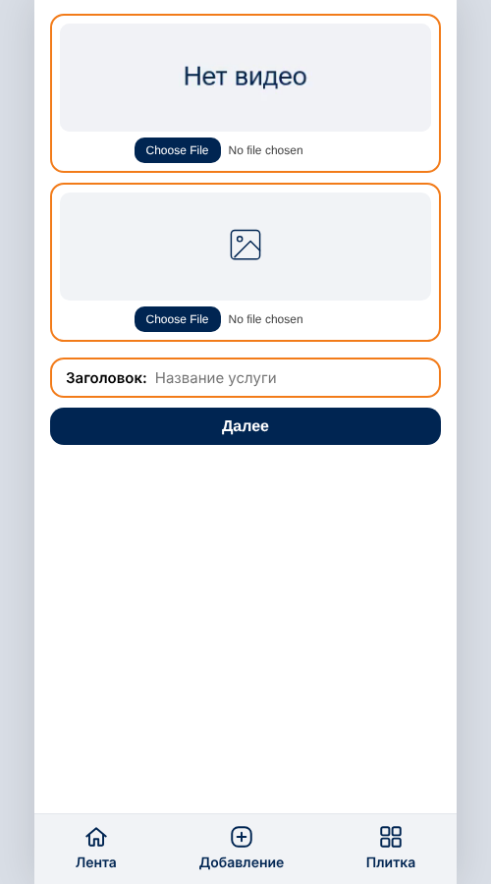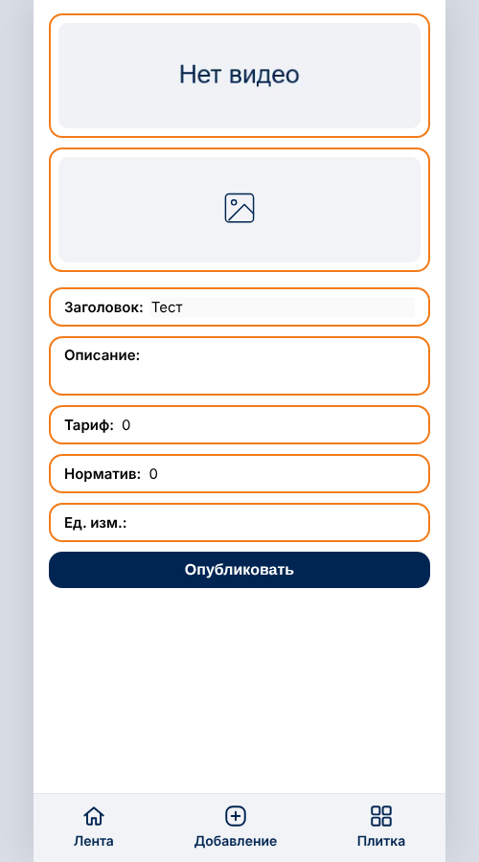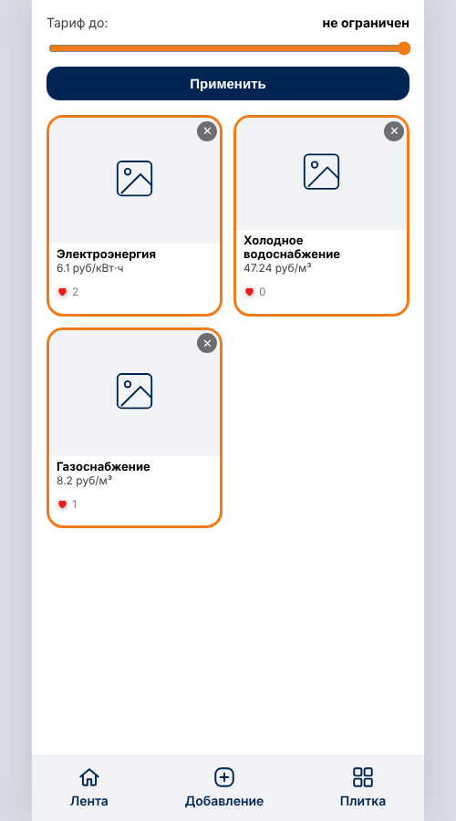
Рисунок 1 — «Добавление» до «Далее», после «Далее», плитка с заглушками (тестовый запуск без MinIO)

1.3. ER (StarUML): utilities, убрать сетку, под А4, URL обязательные
Что сделано.
- Таблица называется utilities; столбцы image_url и video_url — NOT NULL (в модели и в ER без N).
- measurement_unit тоже NOT NULL, с DEFAULT '' — формат создания черновика (только название) не изменился.
- Миграция cmd/migrate перед AutoMigrate заменяет NULL в старых строках на пустую строку, иначе ограничение NOT NULL не добавится.
- Сетка: в StarUML View → Show Grid выключить перед экспортом; диаграмма компактная, умещается на А4.
Файлы: internal/app/ds/utility.go, cmd/migrate/main.go, docs/lab2/er-diagram-spec.md, docs/diagrams/utilities.mdj
Скриншот: StarUML, вкладка ER Diagram, экспорт без сетки (File → Export Diagram As → PNG); Adminer → структура таблицы utilities: image_url, video_url, measurement_unit — NOT NULL.

2. ЛР-3

2.1. Почему в ЛР-3 работает интерфейс пользователя?
Что сделано.
- ЛР-3 — веб-сервис для SPA, проверяется только через Postman. HTML-страницы, шаблоны и статика из ветки lab3-rest-api удалены: templates/, resources/, обработчики страниц, RegisterStatic.
- Сервис отдаёт только JSON по адресам /api/... Интерфейс лаб 1-2 остался в ветке lab2-database, новый будет во фронтенде (ЛР 5-7).
Файлы: internal/app/handler/handler.go, internal/pkg/app.go
Скриншот: дерево проекта ветки lab3-rest-api (нет templates/ и resources/); браузер http://localhost:8090/ — 404 page not found.

2.2. Скрины нечитаемые
Что сделано.
- Скриншоты Postman переснять с масштабом 125-150 % (View → Zoom In) и обрезать до адреса, вкладки Params/Body и ответа с кодом состояния.
- Ответы стали короче (нет обёртки data/status), поэтому JSON помещается целиком.
- Коллекция пересобрана: 10 запросов, нумерация совпадает с порядком показа; id созданной услуги сам записывается в переменную draftId.
Файлы: docs/lab3/postman-collection.json, docs/lab3/defense-script.md

2.3. Переделать: ровно 10 методов, строго по лекциям и методичке
Что сделано.
- Источник: README курса iu5git/Web (раздел «Лабораторная 3») и лекция 5 «Веб-сервис. REST»: 7 методов домена услуг + 3 домена пользователей.
- Убран лишний метод GET /api/utilities/:id; лента — один метод вместо двух маршрутов.
- Все адреса начинаются с /api, взаимодействие с БД через ORM, удалённые записи не отдаются, статусы меняются двумя разными методами (PUT и DELETE), системные поля с клиента не принимаются.
Файлы: internal/app/handler/handler.go, internal/app/handler/utility.go, internal/app/handler/user.go, README.md
№ | Метод | URL | Назначение
1 | GET | /api/utilities?tariff=10 | список опубликованных с фильтром, isMine 0/1
2 | GET | /api/utilities/feed?id=1&next=true | лента: одна услуга, liked 0/1, вложенный creator
3 | GET | /api/utilities/draft | черновик текущего пользователя, id не указывается
4 | POST | /api/utilities | добавление + файлы image, video в MinIO (multipart)
5 | PUT | /api/utilities/{id} | публикация: draft → published
6 | DELETE | /api/utilities/{id} | soft delete, только своей услуги
7 | POST | /api/utilities/{id}/like | лайк: {"value": 0|1}
8 | POST | /api/users/register | регистрация
9 | POST | /api/users/login | аутентификация (заглушка до ЛР-4)
10 | POST | /api/users/logout | деавторизация (заглушка до ЛР-4)
Скриншот: Postman — левая панель с коллекцией из 10 запросов; handler.go — функция RegisterHandler с 10 маршрутами.

2.4. В ленту добавить другой признак 0/1. Почему лента без параметров работает?
Что сделано.
- В списке признак isMine, в ленте — другой признак liked. Оба теперь числа 0/1, а не true/false (ds.BoolToInt).
- Лента без параметров работает по методичке: «для панели вкладок ID не указывается», а в порядке показа есть шаг «получить ленту без ид» — отдаётся первая опубликованная услуга. С id — эта услуга, с id и next=true — следующая (после последней — снова первая). Это один метод с необязательными параметрами id и next.
Файлы: internal/app/ds/serializers.go, internal/app/handler/utility.go (GetUtilityFeed), internal/app/repository/utility.go (GetUtilityFeedItem)
Скриншот: Postman, запрос «5. GET лента» с выключенными параметрами и с id=1&next=true — в ответе "liked": 1 и "creator".
GET /api/utilities/feed -> 200 OK
{"id":1,"name":"Электроэнергия", ..., "tariffRate":6.1,"consumptionNorm":95.5,
"measurementUnit":"кВт·ч","creator":{"id":1,"login":"creator"},"liked":1,"likesCount":2}

2.5. Убрать status (success) из ответа — только код состояния
Что сделано.
- По лекции 5: «НЕ добавлять status в тело ответа, только коды состояний (200/404)». Поле status/success удалено из всех ответов.
- Успех — сам объект или массив с кодом 200/201, удаление — 204 без тела. Ошибка — {"error": "..."} с кодом 400/404/409/500.
Файлы: internal/app/handler/handler.go (errorHandler), internal/app/handler/utility.go, internal/app/handler/user.go
Скриншот: Postman, запрос «2. POST добавить» — 201 Created, в теле нет status; запрос «7. DELETE» — 204 No Content.
Было | Стало
{"data": {...}, "message": "услуга успешно добавлена", "status": "success"} | 201 Created {"id": 7, "name": "Домофон", "status": "draft", ...}
{"status": "error", "description": "..."} | 409 Conflict {"error": "у пользователя уже есть черновик"}
Поле "status": "draft" в теле услуги — это столбец таблицы utilities (статус услуги), а не признак успеха запроса.

3. Диаграмма классов

3.1. Найти отчёт
Что сделано.
- Образец — РПЗ из репозитория курса iu5git/Web: reports/РПЗ Бромберг ИУ5-54Б.docx, рисунок 6 «Диаграмма классов бэкенда»; методичка tutorials/homework (assets/classes.png).
- Требование лекции 5: одна диаграмма классов — 10 методов сервиса, 3 модели + БД, 4 страницы фронтенда (включая авторизацию).

3.2. Плохие интерфейсы
Что сделано.
- Интерфейсы API utilities и API users нарисованы «фонариком» (лекция 5): кружок-интерфейс, в него входит один провод от домена (реализация), а лучи (зависимости) расходятся к страницам, которые этот API используют.
- API utilities ← Плитка, Лента, Добавление; API users ← Авторизация и регистрация.
- Домены зависят от моделей (Домен utilities → Utility, Like, User; Домен users → User), модели — от таблиц; таблицы связаны 1 — 0..*.
Файлы: docs/diagrams/utilities.mdj

3.3. Компактнее; страницы по теме; перенос текста страниц
Что сделано.
- Диаграмма собрана в 4 горизонтальных слоя: Фронтенд → интерфейсы → Веб-сервис → Модель → База данных.
- Страницы названы по теме: «Плитка коммунальных услуг», «Лента коммунальных услуг», «Добавление коммунальной услуги», «Авторизация и регистрация жильца». У классов страниц включён перенос (Word Wrap), названия в две строки.
- Методы доменов записаны с url и параметрами, например +PUT /api/utilities/{id}(description, tariffRate, consumptionNorm, measurementUnit) — эти сигнатуры переиспользуются в sequence-диаграмме ЛР-4.
Файлы: docs/diagrams/utilities.mdj
Скриншот: StarUML, вкладка «Диаграмма классов», экспорт в PNG без сетки.

4. ER-диаграмма (StarUML)

4.1. Квадратиком компактнее
Что сделано.
- utilities — слева, users и likes — справа друг под другом; таблицы плотные, связи короткие. Диаграмма почти квадратная и умещается на А4.
Файлы: docs/diagrams/utilities.mdj (вкладка ER Diagram)

4.2. 4 поля необязательных
Что сделано.
- N (необязательные, NULL) ровно у 4 полей — тех, что заполняются только при публикации: description, tariff_rate, consumption_norm, published_at.
- Остальные NOT NULL: name, status, image_url, video_url, measurement_unit (DEFAULT ''), created_at, creator_id.
Файлы: internal/app/ds/utility.go, docs/lab2/er-diagram-spec.md
Скриншот: StarUML ER Diagram — колонка N у 4 полей; Adminer → структура utilities.

5. Список скриншотов и что на них
№ | Что показать | Файл / URL
1 | go.mod, дерево проекта с cmd/utilities | go.mod, IDE
2 | Маршруты /utilities/... (ЛР-2) | internal/app/handler/handler.go, ветка lab2-database
3 | Лента в браузере | http://localhost:8080/utilities/feed/1
4 | Добавление до «Далее»: видео и фото по умолчанию, выбор файлов | http://localhost:8080/utilities/draft
5 | Добавление после «Далее»: видео и фото сверху, «Опубликовать» | http://localhost:8080/utilities/draft
6 | Неверные url черновика в БД | Adminer, SELECT по utilities
7 | Шаблон add-media | templates/add.html
8 | ER-диаграмма без сетки | docs/diagrams/utilities.mdj → PNG
9 | Дерево ветки ЛР-3 без templates/resources | ветка lab3-rest-api
10 | Коллекция Postman, 10 запросов | docs/lab3/postman-collection.json
11 | 10 маршрутов /api | internal/app/handler/handler.go
12 | Ответ без status, 201 Created | Postman, запрос 2
13 | DELETE — 204 No Content | Postman, запрос 7
14 | Лента без параметров и с id&next, liked 0/1 | Postman, запрос 5
15 | Сериализаторы, признаки 0/1 | internal/app/ds/serializers.go
16 | Диаграмма классов | docs/diagrams/utilities.mdj → PNG
17 | README: методы и таблицы | README.md

